**TEXTO N°7: ALGORITMO QUE CALCULE LA DISTANCIA (MRU)SABIENDO LA VELOCIDAD Y EL TIEMPO RRECORRIDO POR UN MOVIL**

**1) ANALISIS:** D = V*T

**2) REQUISITOS Y ESPECIFICACIONES:**

Variable entrada V, T  
 Variable intermedia $∄$  
 Variable salida: D

Operadores =, * **3) RESTRICCIONES:**

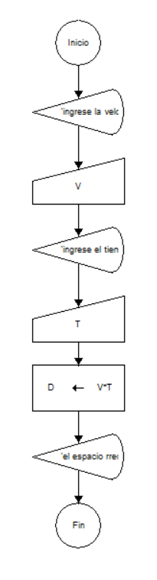V y T $∈$ IR  
V > 0 T > 0

**4) DIAGRAMA DE FLUJO DE DATOS**

